LUTHERIE
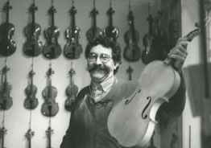
Métier
http://www.institut-metiersdart.org/metiers-d-art/facture-instrumentale/luthier
http://www.institut-metiersdart.org/metiers-d-art/facture-instrumentale/archetier
http://www.luthiers-de-france.fr/metier/metier-de-luthier.php
http://www.site-en-bois.net/fr/dec/luthier.phtml
Anatomie
http://library.thinkquest.org/27178/fr/section/2/2.html
http://www.phys.unsw.edu.au/jw/graphics/violin.jpg
Dessin
http://kigiri.free.fr/tdl/page3/page3.html
http://www.geoffroy.mercier.luthier.info/?2-une-maniere-de-dessiner-le-moule-du-violon
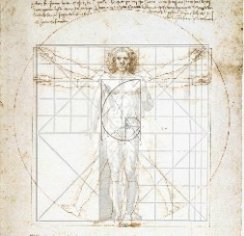
Les outils du luthier
http://www.voinson-lutheriearcheterie.com/044e7f9cc10d2ec3e/044e7f9d1c0ce2733/044e7f9d160f12830/index.html
Bois
http://www.bois-lutherie.com/galerie_photos.html
http://www.harmonie.net/fr/decouverte/boisdeluthe.html
http://www.le-violon.net/materiaux.html
http://documents.irevues.inist.fr/bitstream/handle/2042/21639/RFF_1983_2_130.pdf?
Colles
http://www.luthier-amateur.org/colle.php
Etapes de fabrication
http://lenturloupee.servhome.org/index.php/fabrication-dun-violon
http://lebeau-luthier.com/F/construction/etapes_construction_instruments.htm
http://marc.rosenstiel.pagesperso-orange.fr/fabric.htm
Epaisseurs
http://ddata.over-blog.com/xxxyyy/0/31/89/29/Fusion-98/F98.5.pdf
Vernis
http://www.fredericbeaudoin.com/?p=145
http://www.metiersdart-champagne-ardenne.org/Les-vernis-en-lutherie.html
http://www.rouleauluthier.com/articles/coloration.pdf
http://www.classicalvarnish.com/Publications.html ( Anglais )
http://www.cite-musique.fr/pdf/musee/meyer-francais.pdf ( Vernis allemand)
Volute
http://www.luthierduquatuor.fr/blog-lutherie/2009/11/24/diaporama-lutherie-sculpture-tete-alto-violoncelle/
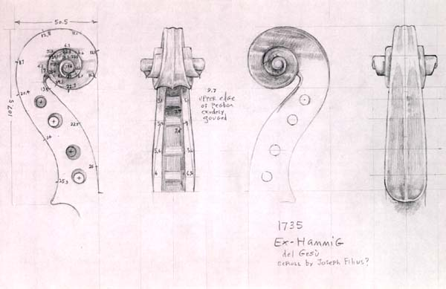
Montage
http://www.thomas.billoux.luthier.info/?Montage
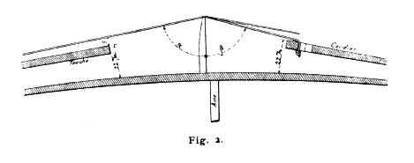
Réglage
http://ulrich-seitz.monsite-orange.fr/lereglagedesonorite/
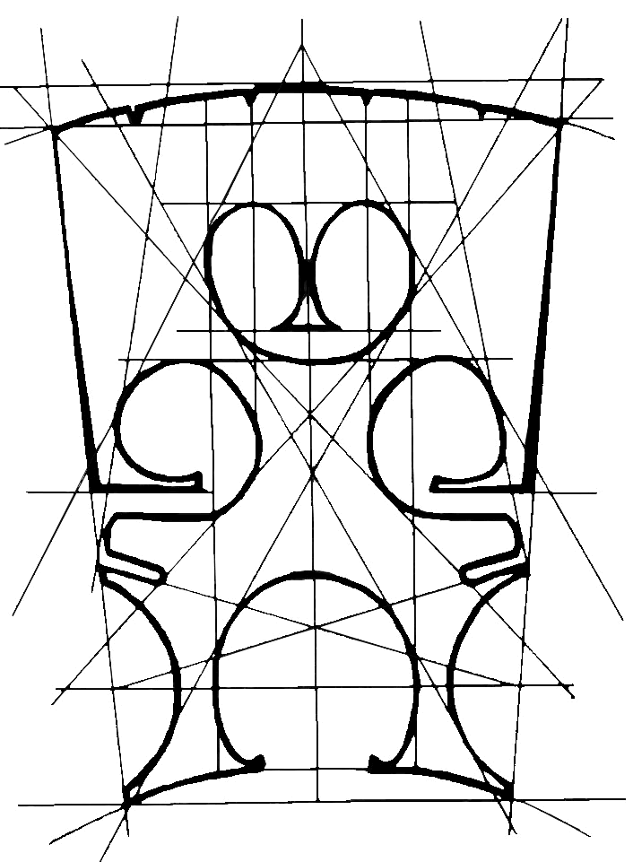
Remèchage
http://ulrich-seitz.monsite-orange.fr/larchet/
http://www.luthier-sauret.fr/reparationArchet.htm ( vidéo)
Acoustique
http://acoustique.voila.net/1A2005_2006/Cours/13_AcoustiqueInstruments.pdf
http://www-reynal.ensea.fr/teaching/amea/cours/acmus_ensea02.pdf
http://perso.ens-lyon.fr/simon.thalabard/travail/L3/violinrapport.pdf
http://www.atiam.ircam.fr/Archives/Stages0809/Cardenas.pdf
http://www.schleske.de/en/our-research/handbook-violinacoustics.html ( Anglais )
Restauration
http://www.thomas.billoux.luthier.info/?Restauration
http://atelier-lutherie.com/restauration1.htm
Réparations
http://www.abru-et-perrin.fr/realisations.html
Dimensions
http://www.mccabes.com/violsize.html
Mesures
http://www.luthiers-mirecourt.com/violon_dimensions.jpg
D : diapason C : coffre M : manche (sous le sillet du haut)
D / 1,5 = M M + D = corde vibrante
ex: 19,5 /1,5 = 13 19,5 + 13 = 32,5 cm
Video
"C'est pas sorcier ...de l'arbre au violon..."
http://www.culturestreaming.fr/Science-C-est-pas-sorcier-C-est-pas-sorcier-Les-luthiers-de-l-arbre-au-violon-1753.htm
Le violon ...en très bref..
http://www.ia95.ac-versailles.fr/1degre/plugins/fckeditor/userfiles/file/musique/lexique/instruments/violon2.pdf
The science of violin making
http://eands.caltech.edu/articles/LXVII4/Hsieh%20Layout.pdf
Source : http://violuth.voila.net/lutherie/index.html

